**Hania Daniela Cordero Domínguez**

**4010**

**Ley de la atracción**

**Miss: Adriana Felisa Chávez**

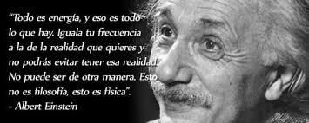

.

**Introducción**

La ley de la atracción es la creencia de que los pensamientos influyen sobre las vidas de las personas, es decir, que los pensamientos, emociones, creencias y anhelos que una persona tiene, sea de manera consciente o inconsciente, provocan consecuencias similiares a lo que se desea.

Frecuentemente estamos atrayendo cosas, esto se debe a que emitimos ciertas vibraciones que influyen en lo que queremos. Dónde se enfoque o se ponga la atención es lo que vas a atraer a tu vida.

Hay emociones positivas como la alegría, el amor, la diversión, gratitud que hacen que tu frecuencia de vibración sea más alta y atraigas cosas positivas. Al mismo eso pueden atraer negativas cuando estás en otros estados de frecuencia más bajas como el odio o la venganza.

**Pregunta de investigación**

¿Cómo afecta la ley de la atracción en la vida?

**Objetivos**

* **Objetivo general**

Identificar la influencia que puede tener la ley de la atracción en la vida humana.

* **Objetivo específico**

Demostrar cómo afecta la ley de la atracción a las personas, de forma positiva o negativa.

Aprender cómo aplicar la ley de la atracción.

Conocer cómo guiar nuestros pensamientos y sentimientos.

**Justificación**

La ley de atracción no esta científicamente comprobada, sin embargo, es un tema que todos hemos vivido alguna vez sin darnos cuenta de ella.